Cine Club Universitario

La Linterna Mágica

Centro de Estudios Regionales

Circulo de la Prensa - Mendoza 240

Martes 11 de Marzo

21.00 hs.

Ciclo : Cine de Kieslowski

Ficha Técnica

Título Original: “Krótki film o zabijaniu”

Director : Krzysztof Kieslowski

Producción: Film Polski

País: POL

Año: 1988

Género: Drama

Duración: 153 min.

Idioma:

Sinopsis
Varsovia. Un taxista está lavando su coche. Jacek, un joven campesino de mirada turbia, vaga por la ciudad. Piotr, un estudiante de derecho, se prepara para hacer su último examen. Sus destinos se cruzan cuando Jacek coge un taxi para ir a los suburbios de la ciudad, donde asesina brutalmente al taxista golpeándolo con una piedra.

Critica:

Un taxista (Jan Tesarz) se prepara para iniciar la jornada laboral dando lustre a su herramienta de trabajo. Mientras, no muy lejos, el joven Jacek
(Miroslaw Baka) deambula ensimismado por las calles de Varsovia. En otro lugar de la ciudad, Piotr (Krzystof Globisz) supera un proceso de selección
para ejercer como abogado.

De forma trágica, las existencias de todos ellos terminarán confluyendo.

Tres vidas, tres destinos y una sola verdad incontestable: no matarás.

Esta es la fórmula propuesta y desarrollada de una manera magistral por un Krzysztof Kieslowsky en estado de gracia.

En la línea emocional de la también soberbia, “No amarás” (1988), precursoras ambas de la serie para televisión “El Decálogo”, Kieslowsky

logra lo que muy pocos artistas han conseguido. A saber: plasmar en su obra algo tan invisible como puede ser el alma.

Partiendo de un excelso guión en el que ni falta, ni sobra un fotograma
(utilizando la elipsis cuando debe hacerse), Kieslowsky, dotado de un talento narrativo innegable, desmenuza las personalidades de los tres
protagonistas con mínimos apuntes, dando por supuesto la inteligencia de quien se sienta frente a la pantalla (cosa que siempre es de agradecer).

Pero en este tratado sobre la voluntariedad de acabar con la vida ajena, no sólo se denuncia el crimen punible, sino que se mete el dedo en esa llaga aún existente que es la pena capital. Para los dos casos, nada mejor que la dilación del tempo en los momentos en los que por uno u otro motivo, se decide eliminar al prójimo.

Capítulo aparte merece la agudeza del director polaco en plantear la casualidad o la aleatoriedad de los comportamientos para determinar el fátum de los personajes (una constante en su carrera). El taxista que desecha egoístamente a ciertos clientes que podían haberle desviado del inevitable camino que le esperaba, o bien, la decisión del chico por escoger una parada de taxis en particular.

En este sentido cabe preguntarse, ¿y si Jacek se hubiera topado con Capra en lugar de encontrar a Hare y su tediosa “Wetherby” (1985), esa película no recomendada sabiamente por la presumida taquillera?

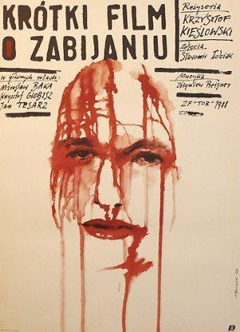

AUSPICIAN “La Linterna Mágica”:

Circulo de la Prensa

